Prueba de Ciencias Naturales cambios de la materia 6to.
Nombre:___________________________________________
I.- Responde la siguiente prueba en formato Word y enviar al correo profesorakarla2020@gmail.com, hasta el día 17 de octubre.
Según el modelo corpuscular, ¿cuáles son las características de las partículas de la materia?
A. Las partículas de la materia son visibles y de gran tamaño.
B. Las partículas de la materia siempre están unidas entre sí.
C. Las partículas de la materia están estáticas en un mismo lugar.
D. Las partículas de la materia están unidas por fuerzas de atracción.

2. ¿Cuál de las siguientes características se relaciona con las partículas de una sustancia en
estado sólido?
A. Sus partículas vibran y se desplazan.
B. Sus partículas pueden fluir con facilidad.
C. Sus partículas solo vibran o rotan en sus posiciones.
D. Sus partículas se mantienen unidas por fuerzas de atracción débiles, en comparación
con líquidos y gases.

3. ¿Qué cambio de estado experimenta un helado al derretirse?
A. Fusión.
B. Sublimación.
C. Solidificación.
D. Condensación.

4. ¿Qué debe ocurrir para que el agua pase de estado líquido a sólido y de estado líquido
a gaseoso?
A. En ambos casos debe liberar calor al ambiente.
B. En ambos casos debe absorber calor del ambiente.
C. En el primer caso debe liberar calor al ambiente, en el segundo absorber calor del
ambiente.
D. En el primer caso debe absorber calor del ambiente, en el segundo debe liberar calor al
ambiente.

5. ¿En cuál de las siguientes situaciones es posible evidenciar la condensación?
A. La erupción de un volcán.
B. El deshielo de un iceberg.
C. La formación de escarcha.
D. La formación de las nubes.

6. ¿Qué ocurre con la energía cinética y la fuerza de atracción de las partículas cuando el
agua en estado líquido pierde energía térmica?
A. Aumenta la energía cinética y disminuye la fuerza de atracción entre las partículas.
B. Aumenta la energía cinética y aumenta la fuerza de atracción entre las partículas.
C. Disminuye la energía cinética y disminuye la fuerza de atracción entre las partículas.
D. Disminuye la energía cinética y aumenta la fuerza de atracción entre las partículas.
Observa el siguiente esquema que representa los cambios de estado que experimenta
la materia. Luego, responde las preguntas 7 y 8.
1 2
Gaseoso
Líquido
Sólido

3 4

7. ¿Cuál de los números representa cambios de estado que se producen por liberación
de calor?
A. 1 y 2. B. 3 y 4. C. 2 y 3. D. 1 y 4.

8. ¿Qué cambios de estado se evidencian en 1 y 2, respectivamente?
A. Fusión y vaporización.
B. Fusión y solidificación.
C. Solidificación y vaporización.
D. Sublimación y condensación.

9. Cuando el agua de una tetera llega a su punto de ebullición y se empañan los vidrios de
la cocina, ¿qué cambio de estado del agua se evidencia en los vidrios de la cocina?
A. Fusión.
B. Vaporización.
C. Solidificación.
D. Condensación.

10. Joaquín dejó una taza de leche recién calentada sobre su escritorio por largo tiempo. Luego de un rato se dio cuenta de que estaba fría, ¿por qué disminuyó la temperatura de la leche?
A. Porque las partículas de la leche se dispersaron.
B. Porque las partículas de la leche transfirieron calor al ambiente.
C. Porque las partículas de la leche absorbieron calor del ambiente.
D. Porque las partículas de la leche perdieron su fuerza de atracción.

11. ¿Cuál de las siguientes situaciones constituye un ejemplo de transferencia de calor por
Conducción?
A. Cuando el aire se calienta con el sol.
B. Cuando el sol entrega calor a nuestro planeta.
C. Cuando una ampolleta calienta una habitación.
D. Cuando una barra de metal aumenta su temperatura estando uno de sus extremos
expuesto a la llama de un mechero.

12. En un día de verano, un niño llenó un vaso con agua y cubos de hielo. Luego midió su
temperatura y la registró en su cuaderno. Posteriormente, llevó los vasos al patio y los
dejó expuestos al sol durante un rato. Después de 20 minutos midió la temperatura del
agua: ¿qué crees que ocurrió luego de estos minutos con la temperatura del agua?, ¿a que se atribuyes?______________________________________________________________________________________________________________________________________________________________________________________________________________________________________________________________________________________________________________________________________________________________________________________________________________________________________________

13. Observa el siguiente gráfico que muestra la curva de calentamiento del agua. Luego,
escribe el estado de la materia correspondiente en cada espacio asignado.
Curva de calentamiento del agua

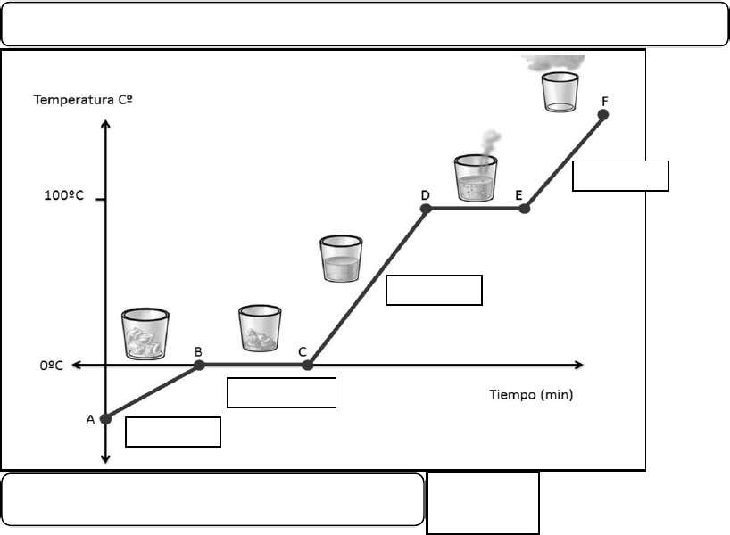
- ¿Qué ocurre con el agua en el tramo DE?, ¿a qué se debe?
_________________________________________________________________________
- ¿Qué ocurre con la temperatura en el tramo BC?, ¿a qué se debe?
_________________________________________________________________________
- ¿Qué pasaría si en el punto E introdujéramos el vaso a un refrigerador?
_________________________________________________________________________
- ¿El gráfico sería distinto en tal caso?, ¿por qué?
_________________________________________________________________________

e. ¿Qué ocurre con la energía cinética de las partículas del agua en el tramo CD en
relación con el tramo AB?_______________________________________________________________________________________________________________________________________________

- ¿Qué ocurre con la disposición y distancia de las partículas del agua en el tramo EF?
_________________________________________________________________________
14. Observa la imagen y responde las preguntas planteadas.
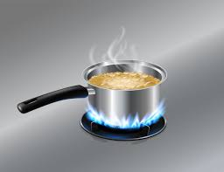

- ¿Qué cambio de estado es posible evidenciar en la imagen?
_________________________________________________________________________
b.- ¿Qué ocurre con la energía cinética y la disposición de las partículas del agua?
________________________________________________________________________
c. ¿Qué ocurriría con el agua que está al interior de la olla si es retirada de la fuente de
calor y se la deja por varios minutos a temperatura ambiente?, ¿a qué se debe esto?
__________________________________________________________________________________________________________________________________________________
c. Aplicando lo que sabes sobre los mecanismos de transferencia del calor, ¿por qué crees
que la olla tiene mango plástico?
___________________________________________________________________________________________________________________________________________________________________________________________________________________________

